BIOTECHNISCH: DE COMBIMETHODE
PRAKTIJK
Marc Missotten

Om de groei van de varroapopulatie vroeg – nog in honingtijd – op biologische wijze af te remmen, hebben we de keuze uit een aantal biotechnische ingrepen. De voornaamste zijn: het varroavangraam (een raam open werksterbroed of (beter) open darrenbroed) en het broedloos maken van een volk door volledige broedafname (S.Berg, R. Büchler) en/of het werken met een arrestraam (Somers, Os & IJssel). De methodes die hierop gebaseerd zijn, remmen allemaal in mindere of meerdere mate de groei van de varroa, maar halen geen rendement dat hoog genoeg is om verdere zomerbehandelingen achterwege te kunnen laten.

De combimethode
We hebben gezocht naar een volledig biotechnische methode met een hoog rendement die dus ook een volwaardige zomerbehandeling is en tevens mooie perspectieven biedt voor een geslaagde koninginnenkweek. Zoals de naam al aangeeft is het een combinatiemethode die de goede elementen uit gangbare methodes benut en ook enkele nieuwe technieken toepast.
- Uit de methode van Oberürsel (S. Berg) leren we dat wanneer tweemaal achtereen met een vangraam wordt gewerkt in een broedloos volk, het rendement 94% bedraagt. Interessant verder is dat ze de vlieger gebruiken als producent van open darrenramen (voor de aflegger).
- De methode van Kirchain (R. Büchler) leert ons de voordelen van een verzamelbroedaflegger. Ook hun onderzoek naar het juiste tijdstip van de splitsing om geen zomerhoning te verliezen is interessant.
- Een nuttige instrument is het arrestraam, maar de lange legpauzes die de moer daarbij ondergaat zijn nadelig (achteraf verminderde legcapaciteit, moerwissel …). Een oplossing hiervoor is de arrestruimte.
- De broedbeperking die zorgt voor een grote stuifmeelvoorraad in de onderbak. De techniek van de verbeterde broedbeperking en het gebruik van de moerroosterramen voor het maken van een arrestruimte (zie Maandblad april 2014, pag. 14).
- De kwaliteit van een sterk jong volk met veel stuifmeel voor de koninginnenkweek.
Beschrijving van de methode
In de combimethode gaan we uit van volken op verbeterde broedbeperking die 14 dagen voor de laatste grote lente-zomerdracht worden gesplitst in een broedloze vlieger met moer en een broedschuur (verzamelbroedaflegger) zonder moer.
Om zowel bij de vlieger als bij de broedschuur tweemaal met een vangraam te kunnen werken, wordt in de vlieger niet met één arrestraam gewerkt, maar met een arrestruimte voor drie ramen (zie foto). Deze ruimte maakt het mogelijk de mijten in de vlieger te vangen, maar ook gelijktijdig darrenramen met open broed te produceren voor de broedschuur. De legkwaliteit van de moer blijft hier ook behouden.
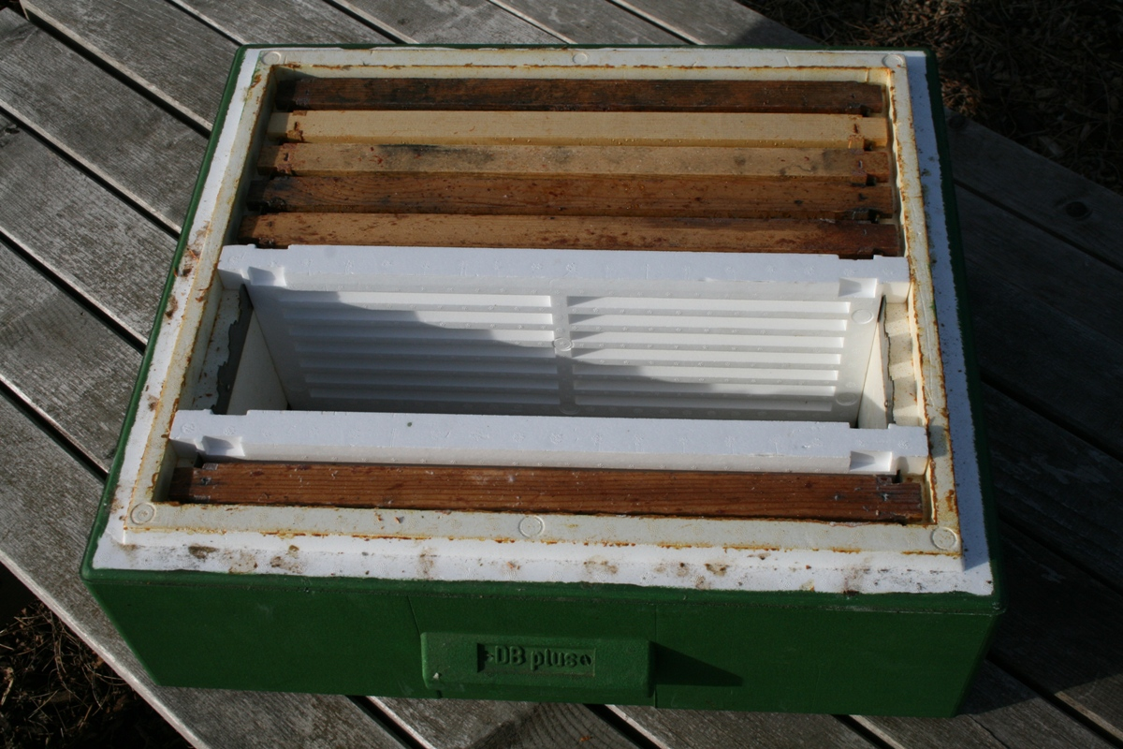
Bij de splitsing wordt alle broed van drie volken in de broedschuur geplaatst, samen met voederramen en veel stuifmeelramen uit de broedbeperking. Van één raam op de drie mogen de opzittende jonge bijen mee in de broedschuur, van de andere ramen worden ze afgeklopt in de vlieger.
Arrestruimte voor drie ramen.
In de broedloze vlieger kunnen de vangramen dadelijk hun werk doen. De moerloosheid in de broedschuur wordt eerst opgevangen door redcellen, later door ingehangen larfjes (of een teeltlat). De darrenvangramen worden hier later ingezet. In de vlieger, met alle vliegbijen en een overschot aan jonge bijen, speelt het Renson-effect weer optimaal zodat de laatste dracht nog zeer goed wordt binnengehaald. De broedschuur met sterke jonge bijen kan gebruikt worden om uiteindelijk een keuzemoer in te voeren of om op te delen in verschillende kernvolkjes of als kwalitatief startvolk voor teeltlatten.

Stap voor stap
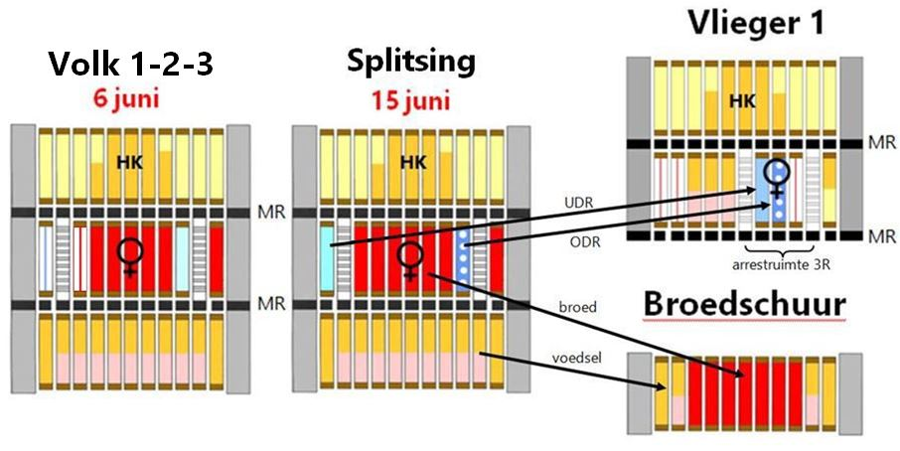
Voorbereiding 6 juni en splitsing 15 juni (Figuur 1)
Fig. 1
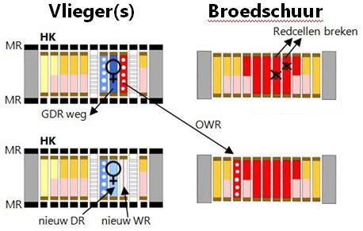
- Een week voor de splitsing wordt in de volken op verbeterde broedbeperking één uitgebouwd darrenraam of raam met darrenkunstraat in de Renson-kamer (RK) geplaatst en één met voorbouwstrook in de speelruimte naast de RK. Eén broedraam wordt ook naast de RK gehangen om plaats te maken voor een nieuw te beleggen raam in de RK. Bij de splitsing wordt ALLE broed uit de vlieger(s) overgehangen in de broedschuur. Let wel: eventuele moerdoppen breken! In de vlieger wordt de beperkingsruimte voor 7 ramen omgevormd naar een arrestruimte voor 3 ramen. Hierin komt het darrenraam met (ondertussen) open broed, het uitgebouwde (lege) darrenraam en een leeg werksterraam.
Fig. 2
22 juni (Figuur 2)
Fig. 3
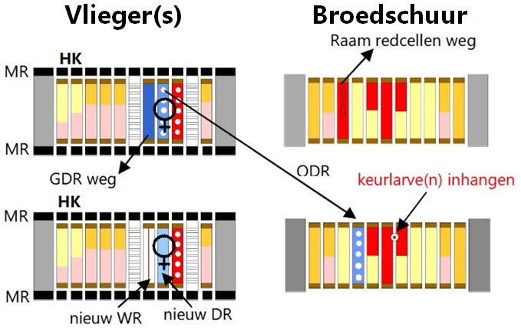
VLIEGER (arrestruimte):
- Eén darrenraam is ondertussen verzegeld en wordt verwijderd met de gevangen mijten.
- Het tweede darrenraam heeft ondertussen open broed en blijft hangen.
- Het werksterraam heeft nu open broed en verhuist naar de broedschuur (raam merken).

- Een nieuw darrenraam (DR) en een nieuw werksterraam (WR) wordt ingehangen.
BROEDSCHUUR:
- ALLE broedramen nakijken en aangezette redcellen wegbreken.
Fig. 4
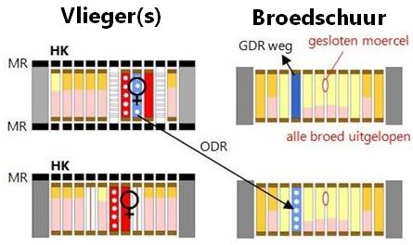
- Het nieuw (gemerkt) werksterraam met open broed uit de vlieger dient als uitweg voor het volk om opnieuw redcellen aan te zetten.
29 juni (Figuur 3)
VLIEGER (arrestruimte) – einde van de behandeling:
- Een tweede maal wordt hier het gesloten darrenraam met de gevangen varroa weggenomen.
- Het openbroed darrenraam gaat nu naar de broedschuur.
- Een nieuw leeg darrenraam en een nieuw leeg werksterraam worden in gehangen.
BROEDSCHUUR:
- Het gemerkte raam met redcellen wegnemen (eventueel recupereren in reservevolk).
- Open darrenbroedraam van vlieger inhangen (merken eventueel).
- Keurlarve(n) inhangen (of teeltlat).
6 juli (Figuur 4)
VLIEGER (arrestruimte):
- Het tweede open darrenbroedraam gaat naar de broedschuur.
- De arrestruimte wordt opgeheven, de moer kan hier weer ongehinderd varroaloos opbouwen.
BROEDSCHUUR:
- Het laatste broed is hier ondertussen uitgelopen.
- Gesloten moercel(len) aanwezig, 1 laten zitten. Indien meerdere, gebruiken in kernvolkjes of broedstoof.
- Eerste gesloten darrenbroedraam wegnemen.
- Nieuw open darrenbroedraam van de vlieger inhangen (eventueel merken).
13 juli
BROEDSCHUUR:
- Tweede gesloten darrenbroedraam wegnemen.
- Uitgelopen moer (3 dagen oud).
- Behandeling broedschuur voorbij, moer kan aan de leg gaan.

Resultaat en bemerkingen
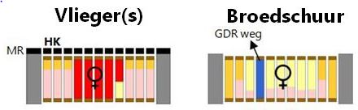
(Figuur 5)
- Rendement vergelijkbaar met een goede oxaal- of mierenzuurbehandeling, maar dan biologisch. Half juni zijn we gestart met 3 volken en begin juli hebben we nu al minstens 4 volken zo goed als varroavrij + eventueel nog tal van varroavrije kernvolkjes met nieuwe koningin (koninginnenkweek).
Fig. 5
- Het tijdsverloop begint op 15 juni. De echte richtdatum is ongeveer 1 à 2 weken voor de laatste zomerdracht (bv. linde). 15 juni zal daar in een normaal jaar niet ver naast zitten.
- Om het overzichtelijk te houden werd in de tekeningen de broedschuur voorgesteld als één kamer, waar het in werkelijkheid om drie kamers gaat van de drie verschillende volken
- Een juiste uitvoering vraagt wat inzicht in de handelingen en waarom ze nodig zijn. Goede notities (vooraf opgemaakt te volgen takenblad bv.) zijn onmisbaar.
- Het starten met volken op broedbeperking is niet absoluut noodzakelijk, maar het biedt mooie voordelen: op dat ogenblik zijn er maar een 7-tal broedramen in de volken wat ons toelaat van 3 volken 1 broedschuur te maken en er kunnen mooie stuifmeelramen uit de onderbak meegegeven worden voor sterke jonge bijen in de broedschuur.
- Het is heel handig als je kan vertrekken van de nieuwe techniek van de verbeterde broedbeperking (zie aprilnummer), maar is niet noodzakelijk.
- De imker die het moeilijk heeft met het ‘weggooien’ van de uitgenomen darren- en werksterramen (2e en 3e vlieger + broedschuur) kan die eventueel recupereren in een reservevolkje en dit achteraf apart behandelen. Dit volkje plaats je dan beter op een andere stand om herbesmetting van je combivolken te voorkomen
Geeft dit nu allemaal niet veel meer extra werk?
Het zorgt nu juist voor minder werk, alleen misschien voor wat meer nadenken:
- In deze periode hebben we al wekelijks ons zwermnazicht in deze kasten en deze herschikking van raampjes vraagt zeker niet meer werk dan broedramen nakijken.
- Als we vertrekken van 3 volken (vliegers), hebben we maar 1 vlieger nodig die de open darrenbroedramen voor de broedschuur levert. Voor de 2 andere vliegers is alle werk na de 2 vangramen (29 juni) al gedaan en moet er daar enkel nog honing afgehaald worden.
- Er moeten geen aparte volken voorbereid worden voor de koninginnenkweek. Een beter startvolk als de broedschuur voor het aanzuigen van larfjes op teeltlatten kan je niet hebben. De broedschuur is ook zeer geschikt voor het maken van kernvolkjes met jonge bijen.
- Het belangrijkste is natuurlijk dat we hiermee al midden juli een volwaardige biologische varroabehandeling hebben gedaan. Het volk kan praktisch varroavrij en zonder chemische behandelingen winterbijen gaan opbouwen en de imker kan ongehinderd inwinteren.
Proefstand
Op de experimentele bijenstand van De Bieenkorf in Heers zal deze methode dit jaar verder uitgetest en de varroabesmetting in de gaten gehouden worden. Dit artikel spoort sommigen misschien aan om deze nieuwe methode ook uit te testen. Onderaan vind je daarom een link naar het technisch blad van de Combimethode. Als je wil kan je ook gebruik maken van onze taakbladen.

Niet volledig biotechnisch alternatief: de bioxaalmethode
Voor de imkers die het zuiver biologisch behandelen niet zo in het hart dragen en liever wat minder werk hebben, kan de methode opgesplitst worden in een biologische (voor de vliegers) en een chemische (voor de broedschuur). Dat betekent dat in de vliegers met 2 achtereenvolgende darrenvangramen gewerkt wordt en in de broedschuur, na het uitlopen van alle broed, met oxaalzuur. De liefhebbers hiervoor vinden onderaan deze tekst ook een link naar het technisch blad voor de uitvoering van deze Bioxaal methode.
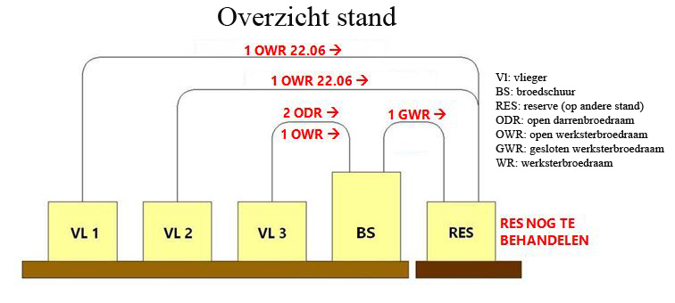
Vragen: Marc Missotten – info@bieenkorf.be
Technisch blad combi–methode: http://www.bieenkorf.be/Technisch%20blad-Combimethode.pdf
Technisch blad – Bioxaal methode:
http://www.bieenkorf.be/Technisch%20blad-Bioxaalmethode.pdf

